RECURSO DE REVISIÓN 934/2018-1 SIGEMI.

COMISIONADO PONENTE:
MAESTRO ALEJANDRO LAFUENTE TORRES

MATERIA:
ACCESO A LA INFORMACIÓN PÚBLICA.

SUJETO OBLIGADO:
AYUNTAMIENTO DE TAMAZUNCHALE.

San Luis Potosí, San Luis Potosí. Acuerdo del Pleno de la Comisión Estatal de Garantía de Acceso a la Información Pública, correspondiente a la sesión 13 trece de febrero de 2019 dos mil diecinueve.

VISTOS, para resolver, los autos del recurso de revisión identificado al rubro; y

RESULTANDO:

PRIMERO. Solicitud de acceso a la información pública. El 20 veinte de octubre de 2018 dos mil dieciocho la AYUNTAMIENTO DE TAMAZUNCHALE recibió una solicitud de información a través de la Plataforma Nacional de Transparencia san Luis potosí, misma que quedó registrada con número de folio 00832318. (Visible a foja 08 de autos).

SEGUNDO. Respuesta a la solicitud de acceso a la información pública. El AYUNTAMIENTO DE TAMAZUNCHALE dio contestación de manera extemporánea a la solicitud de información el 20 veinte de noviembre de 2018 dos mil dieciocho.

TERCERO. Interposición del recurso. El 20 veinte de noviembre de 2018 dos mil dieciocho el solicitante de la información interpuso el recurso de revisión en contra de la de respuesta a la solicitud. (Fojas 01 de autos.)

CUARTO. Trámite del recurso de revisión ante esta Comisión Estatal de Garantía de Acceso a la Información Pública. Mediante auto del 21 veintiuno de noviembre de 2018 dos mil dieciocho la presidencia de esta Comisión de Transparencia tuvo por recibido el recurso de revisión, que por razón de turno, tocó conocer a la ponencia del Maestro Alejandro Lafuente Torres para que procediera, previo su análisis, a su admisión o desechamiento según fuera el caso.

QUINTO. Auto de admisión. Por proveído del 23 veintitrés de noviembre de 2018 dos mil dieciocho el Comisionado Ponente:

• Admitió en tiempo y forma el medio de impugnación en atención a la hipótesis establecida en las fracción VI del artículo 167 de la Ley de la materia.
• El ponente registró en el Libro de Gobierno el presente expediente como recurso de revisión RR-934/2018-1 SIGEMI.
• Tuvo como ente obligado al AYUNTAMIENTO DE TAMAZUNCHALE, por conducto de su TITULAR y del TITULAR DE LA UNIDAD DE TRANSPARENCIA.
• Se puso a disposición de las partes el expediente para que en un plazo máximo de 7 siete días manifestaran lo que a su derecho conviniera –ofrecer pruebas, alegar y para que rindiera un informe acerca de la información solicitada en cuanto a:
- Su contenido, calidad y si se cuenta en la modalidad solicitada.
- Si se encuentra en sus archivos.
- Si tiene la obligación de generar, o si la obtuvo; y para el caso que manifieste no contar con la obligación de generarla o poseerla, fundar y motivar las circunstancias que lo acrediten.
- Las características físicas de los documentos en los que conta la información.
- Si se encuentra en bases de datos según lo establecido en el artículo 15 de la Ley de Transparencia.
- Si se actualiza algún supuesto de excepción de derecho de acceso a la información, y para efecto deberán fundar y motivar su dicho y apegarse a lo establecido en el artículo 160 de la Ley de Transparencia.
- En caso de que la información actualice algún supuesto de reserva, deberá agregar informe solicitado la citada información de conformidad con lo establecido en el artículo 172 de la Ley de Transparencia.
- Adjuntar los documentos que acrediten la clasificación de la información o reserva.
• Apercibió a las autoridades de que en caso de ser omisas para manifestar lo que a su derecho conviniera respecto del presente recurso se aplicarían en su contra las medidas de apremio previstas en el artículo 190, fracción I, de la Ley de Transparencia y Acceso a la Información Pública del Estado.
• Ordenó el traslado a las autoridades con la copia simple del recurso de revisión; las requirió para que remitieran copia certificada del nombramiento que los acreditara como tales; para que señalaran personas y domicilio para oír y recibir notificaciones en esta ciudad y se les informó que una vez que fuera decretado el cierre de instrucción no se atendería la información que fuese enviada.
• Decretó la ampliación establecida en el artículo 170 de la Ley de la materia, lo anterior en virtud de la distancia entre la sede de este órgano garante y el domicilio del sujeto obligado.

SEXTO. Rendición del informe del sujeto obligado. Mediante el auto del 16 dieciséis de enero de 2019 dos mil diecinueve el ponente:

- Tuvo por recibido el informe rendido por el Titular de la Unidad de Transparencia del sujeto obligado.
- Reconoció la personería con la que compareció dentro de los autos.
- Tuvo por ofrecidas las pruebas que por parte del sujeto obligado corresponden.
- Tuvo por omiso al recurrente en ofrecer pruebas y realizar manifestaciones en vía de alegatos.
- Declaró cerrado el periodo de instrucción y procedió a elaborar el proyecto de resolución respectivo.

CONSIDERANDO

PRIMERO. Competencia. Esta Comisión Estatal de Garantía de Acceso a la Información Pública es competente para conocer del presente asunto, de acuerdo con los artículos 6, párrafo cuarto, apartado A, fracción IV, de la Constitución Política de los Estados Unidos Mexicanos; 17, fracción III, párrafo tercero, de la Constitución Política del Estado Libre y Soberano de San Luis Potosí; 27, primer párrafo, 34, fracciones I y II, 35, fracción I, y 175 de la Ley de Transparencia y Acceso a la Información Pública de este Estado.

SEGUNDO. Procedencia. El presente recurso de revisión es procedente en términos del artículo 166 y 167 de la Ley de Transparencia y Acceso a la Información Pública del Estado ya que la recurrente se inconforma por la respuesta a su solicitud de acceso a la información pública.

TERCERO. Legitimación. El recurrente se encuentra legitimado para interponer el recurso de revisión, ya que fue éste quien presentó la solicitud de acceso a la información pública y es precisamente a quien le pudiera deparar perjuicio la respuesta.

CUARTO. Oportunidad del recurso. La interposición del escrito inicial del recurso de revisión fue oportuna al presentarse dentro del plazo de quince días a que se refiere el artículo 166 de la Ley de Transparencia y Acceso a la Información Pública del Estado, como se expone a continuación:

• El 20 veinte de octubre de 2018 dos mil dieciocho el ahora recurrente presentó su solicitud de información.
• El 20 veinte de noviembre de 2018 dos mil dieciocho, recibió respuesta por parte del sujeto obligado.
• Por lo tanto, el plazo de los quince días hábiles para interponer el recurso de revisión transcurrió del 07 siete al 28 veintiocho de noviembre de 2018 dos mil dieciocho.
• Sin tomar en cuenta los días 10 diez, 11 once, 17 diecisiete, 18 dieciocho, 24 veinticuatro, 25 veinticinco de noviembre de 2018 dos mil dieciocho por ser inhábiles.
• Consecuentemente si el 20 veinte de noviembre de 2018 dos mil dieciocho el recurrente interpuso el citado medio de impugnación ante esta Comisión de Transparencia, resulta claro que es oportuna su presentación.

QUINTO. Causales de improcedencia. Las causales de improcedencia previstas en el artículo 179 de la Ley de Transparencia son de estudio oficioso y preferente a cualquier otra cuestión planteada. En el caso al no existir causas de improcedencia advertidas por este órgano colegiado se analiza el fondo de la cuestión planteada.

SEXTO. Estudio de fondo. Esta Comisión Estatal de Garantía de Acceso a la Información Pública entra al estudio de fondo del presente asunto de conformidad con lo siguiente:

En el caso que nos ocupa, el hoy recurrente presentó su solicitud de información a través de la Plataforma Nacional de Transparencia de San Luis Potosí, mediante la cual solicito:
“SOLICITO SE ME PROPORCIONE EN MODALIDAD ELECTRÓNICA, EL LISTADO DEL PERSONAL QUE SE HA DADO DE ALTA DESDE EL PASADO 1 DE OCTUBRE DEL 2018 AL 19 DE OCTUBRE DEL 2018, DONDE SE ME INDIQUE NOMBRE COMPLETO, CARGO Y SALARIO A PERCIBIR.” (sic)

A dicha solicitud recayó la respuesta emitida por el sujeto obligado el 20 veinte de noviembre de 2018 dos mil dieciocho, mediante la cual señaló:

“Buenas tardes, con respecto a su información solicitada le anexamos en formato pdf su respuesta. Gracias” (sic)

Asimismo, a dicha respuesta acompañó el siguiente documento:
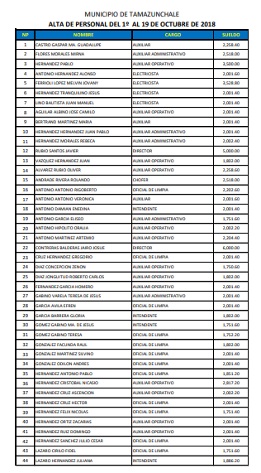

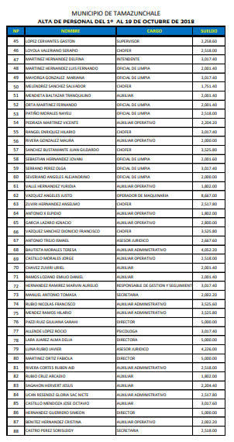
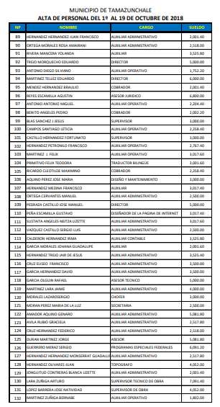
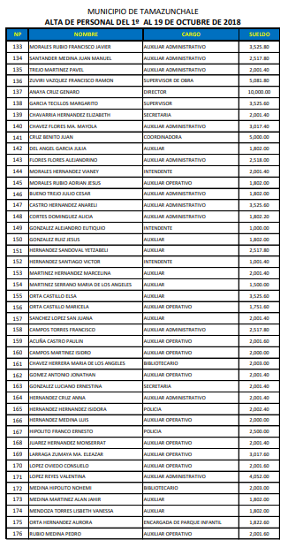
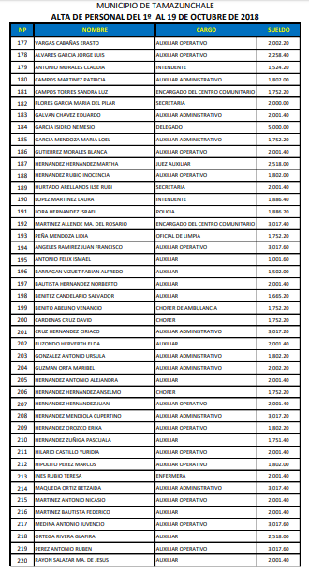
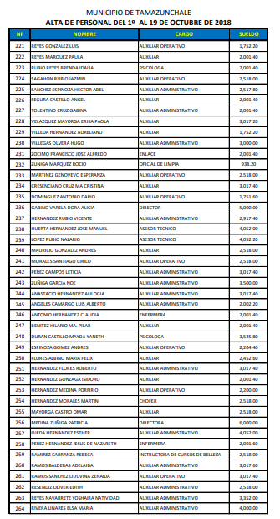
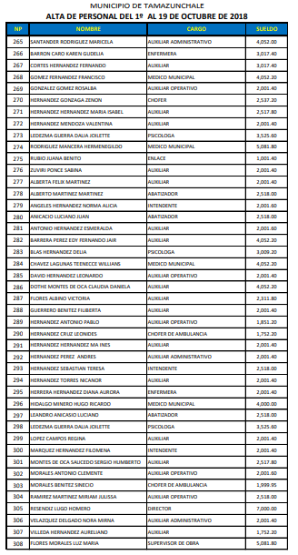
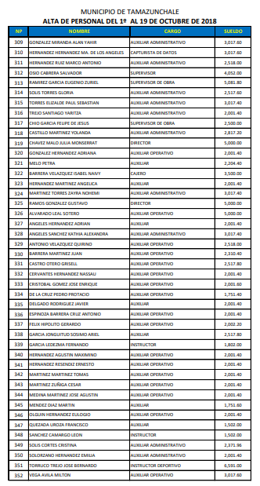
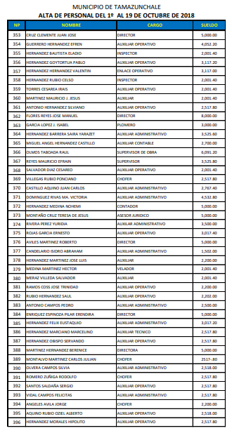
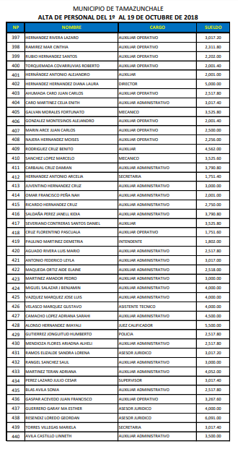
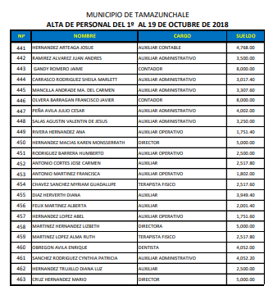

En este contexto, el solicitante de la información interpuso este recurso de revisión contra dicha respuesta y textualmente señaló como agravio lo siguiente:

“PRESENTO QUEJA PORQUE NO SE ME PORPORCIONA LA INFORMACIÓN SOLICITADA.“

Pues bien, es de precisarse que la respuesta proporcionada por el sujeto obligado es incorrecta, pues la información solicitada por el ahora recurrente es de la considerada pública de oficio, pues así lo prevé el artículo 84 fracción X de la ley de la materia.
Con relación a lo anterior, se debe precisar que al analizar la respuesta otorgada por el sujeto obligado, se advierte que este elaboró una respuesta ad hoc y no proporciono la información tal cual es generada por la unidad administrativa correspondiente.

A este respecto, resulta oportuno hacer la precisión de que el sujeto obligado se encuentra constreñido a proporcionar la información que se encuentra en su posesión, lo anterior para efecto de permitir que el derecho de acceso a la información se encuentre satisfecho.

Finalmente, este órgano garante considera necesario puntualizar que los sujetos obligados deben permitir y garantizar todas las condiciones para que el particular pueda acceder a la información que los entes obligados generen de conformidad a sus atribuciones, asimismo cuando la información se encuentre en libros, trípticos, registros públicos o formatos electrónicos disponibles en internet, se deberá señalar la fuente donde se encuentre dicha información, sin que esto implique que la información deba de ser procesada al interés del particular.

6.1. Efectos de esta resolución.

Por las consideraciones expuestas, esta Comisión Estatal de Garantía de Acceso a la Información Pública de conformidad con el artículo 175, fracción III de la Ley de Transparencia y Acceso a la Información Pública del Estado MODIFICA la respuesta proporcionada por el ente obligado y lo conmina para que:

6.1.1. Proporcione al particular la información relativa a:
- “EL LISTADO DEL PERSONAL QUE SE HA DADO DE ALTA DESDE EL PASADO 1 DE OCTUBRE DEL 2018 AL 19 DE OCTUBRE DEL 2018, DONDE SE ME INDIQUE NOMBRE COMPLETO, CARGO Y SALARIO A PERCIBIR”

6.2. Precisiones de la resolución.

El sujeto obligado deberá acompañar las tabla que se encuentra alojada en la Plataforma Estatal de Transparencia, respectiva a la fracción X del artículo 84 de la ley de la materia, esto de manera filtrada por fecha de alta, de modo tal que se pueda apreciar el listado de los trabajadores que fueron contratados del 1 uno al 19 diecinueve de octubre del 2018 dos mil dieciocho.

Asimismo, el sujeto obligado deberá observar en todo momento que la información solicitada no se encuentre en los supuestos de excepción al derecho de acceso a la información pública y, en caso de ser así, atender a lo previsto la Ley de transparencia y los Lineamientos generales en materia de clasificación y desclasificación de la información así como para la elaboración de versiones públicas.

6.3. Modalidad de la información.

En virtud de que el recurrente realizó su solicitud de información a través de la Plataforma Nacional de Transparencia San Luis Potosí y, dada la imposibilidad entregar la información por ese mismo medio, el sujeto obligado deberá dar respuesta a través del correo electrónico señalado por el particular para oír y recibir notificaciones.

6.4. Plazo para el cumplimento de esta resolución e informe sobre el cumplimento a la misma.

Con fundamento en el artículo 175 de la Ley de Transparencia y Acceso a la Información Pública se concede un término de 05 cinco días para la entrega de la información, contados a partir de la fecha de notificación de esta resolución, plazo que esta Comisión de Transparencia considera que es suficiente para la entrega de la información por parte del ente obligado y vencido este término, de conformidad con el artículo 177, segundo párrafo de la Ley de la materia, el ente obligado deberá informar a esta Comisión de Transparencia el cumplimento al presente fallo en un plazo que no deberá de exceder de tres días hábiles, en donde justificará con los documentos necesarios el cumplimento a lo aquí ordenado.

6.5. Medida de apremio en caso de incumplimiento a la resolución.

Esta Comisión Estatal de Garantía de Acceso a la Información Pública apercibe al ente obligado que en caso de no acatar la presente resolución, se le impondrá una medida de apremio conforme a lo establecido en el artículo 190 fracción I de la Ley de Transparencia, consistente en una amonestación privada, lo anterior en virtud de que este órgano colegiado debe garantizar el debido cumplimiento al derecho humano de acceso a la información pública.

6.6. Medio de impugnación.

Por último, de conformidad con el artículo 159 de la Ley General de Transparencia y Acceso a la Información Pública mediante la presente resolución se hace del conocimiento a la parte recurrente que en contra de la presente determinación puede acudir ante el Instituto Nacional de Transparencia, Acceso a la Información y Protección de Datos Personales o ante el Poder Judicial de la Federación.

RESOLUTIVO

Por lo expuesto y fundado, SE RESUELVE:

ÚNICO. Esta Comisión Estatal de Garantía de Acceso a la Información Pública de conformidad con el artículo 175, fracción III de la Ley de Transparencia y Acceso a la Información Pública del Estado MODIFICA la respuesta proporcionada por el ente obligado por los fundamentos y las razones desarrolladas en el considerando sexto de la presente resolución.

Notifíquese; por oficio a las autoridades y al recurrente por el medio que designó.

Así lo resolvieron por unanimidad de votos en Sesión Ordinaria de Consejo el 13 trece de febrero de 2019 dos mil diecinueve, los Comisionados Maestro Alejandro Lafuente Torres, Lic. Paulina Sánchez Pérez del Pozo y Licenciada Mariajosé González Zarzosa, siendo ponente el primero de los nombrados, quienes firman con la Licenciada Rosa María Motilla García, quien autoriza y da fe.

COMISIONADO COMISIONADA PRESIDENTE

MTRO. ALEJANDRO LAFUENTE TORRES. LIC. PAULINA SÁNCHEZ PÉREZ DEL POZO.

COMISIONADA SECRETARIA DE PLENO

LIC. MARIAJOSÉ GONZÁLEZ ZARZOSA. LIC. ROSA MARÍA MOTILLA GARCÍA.
^{PRT.}
(Estas firmas corresponden a la resolución dictada por el Pleno de la Comisión Estatal de Garantía de Acceso a la Información Pública de San Luis Potosí en sesión ordinaria de 13 trece de febrero de 2019 dos mil diecinueve, dentro de los autos del recurso de revisión RR-9934/2018-1 SIGEMI.)

ARTÍCULO 84. Los sujetos obligados pondrán a disposición del público y mantendrán actualizada, en los respectivos medios electrónicos, de acuerdo con sus facultades, atribuciones, funciones u objeto social, según corresponda, la información, por lo menos, de los temas, documentos y políticas que a continuación se señalan: […] X. El directorio de todos los servidores públicos, independientemente de que brinden atención al público; manejen o apliquen recursos públicos; realicen actos de autoridad o presten servicios profesionales bajo el régimen de confianza u honorarios y personal de base. El directorio deberá incluir, al menos el nombre, cargo o nombramiento asignado, nivel del puesto en la estructura orgánica, fecha de alta en el cargo, número telefónico, domicilio para recibir correspondencia y dirección de correo electrónico oficiales, y versión pública de su currículum vitae que deberá contener, la copia correspondiente al título profesional y cédula que acredite su ultimo grado de estudios; […].
ARTÍCULO 61. Los servidores públicos y las áreas de los sujetos obligados que formulen, produzcan, procesen, administren, archiven y resguarden información pública, son responsables de la misma y están obligados a permitir el ejercicio del derecho de acceso a la información pública en los términos de esta Ley. La obligación de los sujetos obligados de proporcionar información no comprende el procesamiento de la misma, ni el presentarla conforme al interés del solicitante.
ARTÍCULO 143. Las Unidades de Transparencia de los sujetos obligados deberán garantizar las medidas y condiciones de accesibilidad para que toda persona pueda ejercer el derecho de acceso a la información, mediante solicitudes de información y deberá apoyar al solicitante en la elaboración de las mismas, de conformidad con las bases establecidas en el presente Título. ARTÍCULO 151. Los sujetos obligados deberán otorgar acceso a los Documentos que se encuentren en sus archivos o que estén obligados a documentar de acuerdo con sus facultades, competencias o funciones en el formato en que el solicitante manifieste, de entre aquellos formatos existentes, conforme a las características físicas de la información o del lugar donde se encuentre así lo permita. En el caso de que la información solicitada consista en bases de datos se deberá privilegiar la entrega de la misma en Formatos Abiertos. ARTÍCULO 152. Cuando la información requerida por el solicitante ya esté disponible al público en medios impresos, tales como libros, compendios, trípticos, registros públicos, en formatos electrónicos disponibles en Internet o en cualquier otro medio, se le hará saber por el medio requerido por el solicitante la fuente, el lugar y la forma en que puede consultar, reproducir o adquirir dicha información en un plazo no mayor a cinco días.

